文档编号：第五册-003

石景山区大模型产业服务平台(二期)项目
需求规格说明书

北京昆仑联通科技发展股份有限公司
编制日期：2026年01月
目录
1. 引言 1
1.1. 编写目的 1
1.2. 项目背景 1
1.3. 定术语和缩略语 2
1.4. 参考资料 2
2. 任务概述 2
2.1. 项目现状分析 2
2.1.1. 全国人工智能发展现状分析 2
2.1.2. 北京市人工智能发展现状分析 5
2.1.3. 石景山区人工智能现状分析 7
2.2. 项目建设目标 9
2.3. 用户分析 10
2.4. 技术路线 10
2.4.1. 人工智能（AI）的关键技术 10
2.4.2. 大模型（LargeLanguageModel,LLM）的关键技术 15
2.4.3. 智能体（Agent）的关键技术 20
3. 业务需求 24
3.1. 链长招商管服平台 24
3.2. 产业链培育应用平台 24
3.3. 大模型产业门户平台 24
3.4. 大模型数据集管理平台 24
4. 功能需求 24
4.1. 链长招商管服平台 24
4.2. 产业链培育应用平台 24
4.3. 大模型产业门户平台 24
4.4. 大模型数据集管理平台 24
5. 技术需求 24
5.1. 链长招商管服平台 24
5.1.1. 系统部署需求 24
5.1.2. 服务器平台需求 24
5.1.3. 平台软件需求 25
5.1.4. 存储需求 25
5.1.5. 支撑软件 26
5.1.6. 接口需求 26
5.1.7.数据对接需求 28
5.1.8.故障处理要求 29
5.1.9.XXX要求 29
5.2.产业链培育应用平台 29
5.3.大模型产业门户平台 29
5.4.模型数据集管理平台 29
6.其他专门要求 29
6.1. 性能指标 29
6.2. 系统稳定性 29
6.3. 安全要求 30
6.4. 准确性 30
6.5. 可靠性 30
6.6. 易用性 30
6.7.灵活性 31
6.8.可扩展性 31
7.标准建设需求 31
7.1. 建设原则和策略 31
7.2. 总体技术路线 33

引言

编写目的
本《需求规格说明书》旨在精确界定石景山区大模型产业服务平台（二期）项目实施服务的范畴与边界。通过详细梳理项目所涉及的需求，清晰阐述项目交付范围，避免项目交付过程中出现问题。
形成本文档的意义在于：
- 与用户和其他在系统的工作内容方面达成并保持一致；
- 使系统开发人员能够更清楚地了解系统需求；
- 为业务分析提供依据；
- 定义系统边界（限定）；
- 为计划迭代的技术内容提供基础；
- 为估算开发系统所需成本和时间提供基础。

项目背景
近年来，随着新一代信息技术的蓬勃发展，人工智能已成为推动数字经济转型的关键力量。为深入贯彻党中央、国务院关于实施网络强国战略、加快建设“数字中国”等重大战略决策，深入落实习近平总书记的重要讲话重要指示批示精神，石景山区人民政府印发了《石景山区促进人工智能大模型产业发展行动计划（2024—2025年）》，通过“加强数字人才培引，健全科技创新体系、升级创新服务载体、聚集数据生产要素”，完成“加强数字技术创新，打造区域性创新高地”的重点任务。石景山区紧跟国家战略步伐，于2023年底揭牌成立通用人工智能大模型产业集聚区，标志着北京在建设具有全球影响力的人工智能创新策源地和打造具有国际竞争力的通用人工智能发展高地的征程中再添新动力。

定术语和缩略语
缩写 | 英文名称 | 中文名称
API | ApplicationProgrammingInterface | 应用编程接口

参考资料
《石景山区大模型产业服务平台（二期）项目合同》
《石景山区大模型产业服务平台（二期）项目项目招标文件》
《石景山区大模型产业服务平台（二期）项目项目投标文件》

任务概述

项目现状分析

全国人工智能发展现状分析

技术创新：多点突破，迈向新范式
人工智能技术演进正走向“新范式”。AI芯片领域，国产AI芯片持续迭代，众多产品加速追赶国际领先水平，不断为行业发展注入新动力。大模型算法架构也从单一类型向多元化创新迈进，自其爆火以来，各模型研发主体围绕架构融合积极探索，Transformer架构之外，创新架构如雨后春笋般大量涌现。与此同时，AI算力从云端向边端下沉趋势明显，AI应用对实时性、隐私性及成本控制的需求，催生了模型轻量化、场景化需求，进而拉动“云边端”一体化算力架构加速形成，以云端专注大规模预训练、边缘侧聚焦轻量化模型推理、端侧聚焦本地计算和隐私保护的协同模式不断创新，持续优化着算力架构。

产业发展：规模扩张，进入新阶段
我国已构建起较为全面的人工智能产业体系，覆盖芯片、算法、模型、数据、应用等产业关键环节。截至2025年3月底，我国已备案的生成式AI大模型数量达346个，人工智能企业数 家，人工智能领域国家级专精特新“小巨人”企业达400余家。原生多模态、强逻辑推理、懂时空物理的大模型产品能力不断增强，空间智能大模型的创新发展，显著提升了3D时空感知与推理能力。高质量数据和高水平算力需求高速增长，智能体进入爆发式发展期，科技巨头纷纷加大在智能体产品与开发平台的布局力度。

基础设施：持续夯实，筑牢发展根基
在网络基础设施方面，我国已建成全球规模最大的移动通信和光纤宽带网络。截至2025年3月底，5G基站总数达439.5万个，5G-A网络部署稳步推进，具备千兆网络服务能力的10GPON端口数达2925万个，提前完成“十四五”规划关于5G、千兆光网建设目标，实现县县通千兆、乡乡通5G、90%以上行政村通5G。智能算力建设也在加快推进，多个国家级算力枢纽陆续建成，使我国成为全球少数兼具算力与数据优势的国家。2024年，我国算力总规模达280EFLOPS（每秒百亿亿次浮点运算），其中智能算力规模占比达32%，数据生产总量首次突破40ZB。

融合应用：广泛渗透，赋能多领域
人工智能与传统产业深度融合，赋能产业转型升级成效显著。全国已建成3万余家基础级智能工厂、1200余家先进级智能工厂、230余家卓越级智能工厂，覆盖超80%的制造业行业大类，工厂产品研发周期平均缩短28.4%，生产效率平均提升22.3%。在社会民生领域，人工智能已广泛应用于科学研究、医疗诊断、药品研发、数字教育、养老服务等，催生出AI科研助手、医学影像智能分析、药物临床试验优化、AI智慧学伴、智能健康监测等新兴应用，实现效率提升、模式创新与普惠服务升级。

人才培养：体系构建，培育发展基石
人才是人工智能长远发展的关键。今年以来，我国加速构建多层次人工智能人才培育体系。各地纷纷成立人工智能学院、实施人工智能人才计划，推出人工智能训练师、人机交互设计师等新职业、新工种，并部署“人工智能应用”就业育人项目，惠及学生超620万人。在上海“模速空间”，完整的产业链吸引了上千名平均年龄仅三十岁的人工智能人才在此创业，为行业发展注入新鲜血液。

区域发展：各有侧重，协同共进
不同地区在人工智能发展上各有侧重。北京凭借丰富的科研资源与人才优势，在技术研发、产业创新方面成果丰硕，积极打造具有全球影响力的人工智能创新策源地；深圳依托强大的创新活力与完善的产业生态，在智能硬件、应用场景拓展等方面表现突出；长三角地区注重产业协同，推动人工智能与制造业深度融合，提升产业智能化水平；而中西部地区也在积极布局，利用自身特色资源，发展特色人工智能应用，如在农业、能源等领域探索人工智能的应用路径，全国呈现出协同发展的良好态势。

北京市人工智能发展现状分析

多点开花，引领前沿突破
北京在人工智能技术创新领域成果丰硕。在大模型方面，北京智源人工智能研究院推出“悟界”系列大模型，涵盖原生多模态世界模型Emu3、脑科学多模态通用基础模型见微Brainμ等，打破数字与物理世界隔阂，让大模型具备理解和推理世界的能力。北京备案上线大模型产品达132款，数量居全国首位。在芯片技术上，产出全球首款光训练芯片，推动清华大学研制出全球首款大规模干涉衍射异构集成芯片“太极”，加速芯片“根技术”创新，不断突破算力瓶颈。此外，北京聚焦非Transformer架构模型算法等前沿方向，建立非共识创新机制，持续探索多元化技术路线，为人工智能发展注入源源不断的创新活力。

规模壮大，产业链条完备
北京人工智能产业发展态势迅猛。2024年，人工智能企业突破2400家，核心产业规模近3500亿元，均占全国的一半以上。全市已形成以海淀区为重点产业集聚区，朝阳区、经开区、石景山区、门头沟区等区域各具特色的空间布局。产业链结构完整，涵盖基础层、技术层和应用层。北京智源人工智能研究院、北京通用人工智能研究院等新型研发机构持续产出前沿创新成果；头部企业引领发展，独角兽企业活力四射，初创企业创新实力崭露头角，不断推出基座模型、文生视频模型、端侧大模型等新技术新产品。

深度融合，赋能千行百业
人工智能在北京市各领域应用广泛且深入。在交通领域，驭势科技的“人工智能司机”已应用于千余台车辆，涵盖香港机场摆渡车、内地工厂物流车等，累计安全行驶580万公里。在教育方面，25所中小学人工智能试点校启动建设，推动教育模式创新。医疗领域，人工智能助力疾病诊断、药物研发等工作，提升医疗效率与质量。此外，文化、金融、公共服务等行业也积极引入人工智能技术，开展试点应用，加速行业数字化、智能化转型。

资源富集，培育体系完善
北京汇聚了全国超40%的顶尖人工智能人才，在人才资源上优势显著。拥有9所高校设立人工智能学院或研究院，15所高校获批人工智能本科专业，32所高校拥有与人工智能直接相关学科的博士、硕士学位授权，为全国输送近一半的人工智能相关人才。2010至2023年上半年，北京学者在人工智能领域国际顶会和顶刊发表论文约2.6万篇，占全国的40.6%，位居全国首位。多层次的人才培育体系，为北京人工智能产业发展提供了坚实的智力保障。

持续夯实，保障产业发展
算力与数据是人工智能发展的重要基石。北京不断推进算力基础设施建设，全市多个E级智算中心正在加快建设，2024年新增智能算力供给1.1万P，供给总规模超3.3万P。同时，加速高质量数据汇聚互通，如智源研究院建设的北京人工智能数据运营平台，已汇聚180余个数据集、近2000TB的数据总量。此外，出台算力基础设施建设实施方案，建设数据基础制度先行区，加大要素资源供给，为人工智能创新发展筑牢根基。

开放协同，激发创新活力
北京积极营造开放协同的人工智能创新生态。加速推进建设全球“开源之都”，如智谱华章联合生态伙伴发起Z基金，出资3亿元支持全球人工智能开源社区发展。举办各类国际交流活动，像北京首届国际人工智能研讨班、2025年北京智源大会等，吸引全球目光，促进技术交流与合作。政策上，出台具身智能三年行动计划、科技赋能文化专项行动等，为产业发展提供政策支持，激发企业创新活力，推动北京人工智能产业持续健康发展。

石景山区人工智能现状分析

前沿突破，筑牢创新根基
石景山区在人工智能技术研发上成果斐然。聚焦大模型技术，区内企业积极探索创新，识因智能基于“一叶轻舟大模型”开发的“街道综治大模型”，成功入选北京市人工智能大模型应用场景重点项目。在机器人核心技术方面，全力攻克具身大脑、仿生轻量化、全身协调运动控制及灵巧手等关键技术难题。例如，迅连科技中心（有限合伙）基于有限融合通信技术，致力于打造机器人融合传感神经网络，突破人形机器人小脑控制的核心技术，推动机器人在复杂环境中的自主决策与执行能力提升。​

企业汇聚，完善产业生态​
石景山区大力推动人工智能产业集聚发展。截至目前，已集聚人工智能企业百余家，其中市级首批人工智能重点企业达30家，数量位列全市第三。通用人工智能大模型产业集聚区成效显著，已有64家企业入驻，首期空间入驻率达90%。在人形机器人领域，核心企业达17家，覆盖从“大脑”到“肢体”制造的全产业链条，如睿尔曼的超轻量仿人机械臂、因时机器人的灵巧手在国内市场占有率保持高位，形成技术互补、协同共进的良好产业生态。​

多元场景，赋能社会发展​
人工智能在石景山区各领域广泛应用。政务领域，识因智能研发的智慧警务系统，利用大模型对执法记录仪视频进行智能分析，提升执法监管水平与案件审查效率。工业领域，在东六环改造工程隧道超大盾构施工中，识因智能的混合专家模型为施工提供数字化支撑，实现智能预警、辅助驾驶与运维。此外，在医疗、教育、文化等领域也积极探索应用，如北航国重项目的口腔手术模拟器，利用力反馈、VR成像、人工智能等技术，已在众多口腔院校、医院广泛应用，市场占有率超70%。​

夯实基础，保障产业发展​
算力与数据基础设施建设不断加强。企商在线开工建设的一期3100P智能算力中心，首批200P算力已正式投用，并被纳入北京市“城市超级算力中心建设工程”，同时启动3000P超智算项目。数据资产流通创新加速，建设北京国际大数据交易所“数据(数字)资产流通创新中心”，推动数据资产登记、评估、交易等，加快实现数据资产价值。此外，引入工信部“人工智能关键技术和应用评测”重点实验室，搭建起引领性评测验证平台。​

协同合作，激发创新活力​
积极构建开放协同的创新生态。落地全国首家、全市唯一的“百度智能云千帆大模型产业（北京）创新基地”，为大模型和AI原生应用开发者提供一站式服务，已开展大模型系列培训课程3次，入驻企业完成120次模型训练。联合共建人工智能大模型公共服务平台，深化大模型在垂直领域的应用。举办各类产业论坛，如通用人工智能大模型产业发展论坛，促进企业、科研机构交流合作，协同构建开放共赢的产业生态。​

体系构建，提供智力支撑​
重视人工智能人才培育。成立“中关村通用人工智能大模型应用人才培养基地”，与高校、科研院所合作，培养专业技能人才、领军人才和拔尖人才。通过政策吸引高端人才和科研机构落户，为产业发展提供坚实的智力保障。同时，组织各类培训活动，提升从业人员专业素养，为区域人工智能产业创新发展注入源源不断的人才动力。

项目建设目标
北京石景山区作为首都“科技创新中心”重要承载地，拟升级大模型产业服务平台。依托项目（一期）建设成果，在原有框架上升级为AI全栈云平台、大模型数据集管理平台、大模型管理和服务平台、大模型产业安全平台、链长招商管服平台、产业链培育应用平台、大模型产业门户平台等七大平台，形成全链条支撑矩阵，融入“三位一体”体系，构建分层赋能体系，覆盖大中小微企业服务。通过打造首都“城市AI工厂”产业创新IP，推动区内全量企业AI转型，促进石景山产业集聚与链式联动，目标建成全国领先的“大模型产业生态示范区”，成为首都人工智能产业创新发展核心增长极。

用户分析
XXX

技术路线

人工智能（AI）的关键技术

机器学习（MachineLearning,ML）
机器学习是人工智能的基石，它赋予机器从海量数据中自主学习规律并应用于新场景的能力，彻底改变了传统编程“人工定义规则”的模式。其核心逻辑是通过算法构建数学模型，让模型在数据训练中不断调整参数，最终形成对数据模式的精准捕捉。在监督学习中，模型依赖带有明确标签的数据（如标注为“垃圾邮件”或“正常邮件”的样本）进行训练，像逻辑回归通过拟合数据分布实现分类，决策树则以树形结构直观呈现决策逻辑，广泛用于信贷风险评估等场景；无监督学习则面对无标签数据，通过聚类算法（如K-Means）将相似数据自动归组，或用主成分分析（PCA）简化高维数据，常用于用户行为分群和异常交易检测；强化学习则模拟生物“趋利避害”的学习过程，智能体在与环境的交互中，依据获得的奖励或惩罚信号持续优化行动策略，例如AlphaGo通过数百万次自我对弈，最终掌握了超越人类的围棋策略。
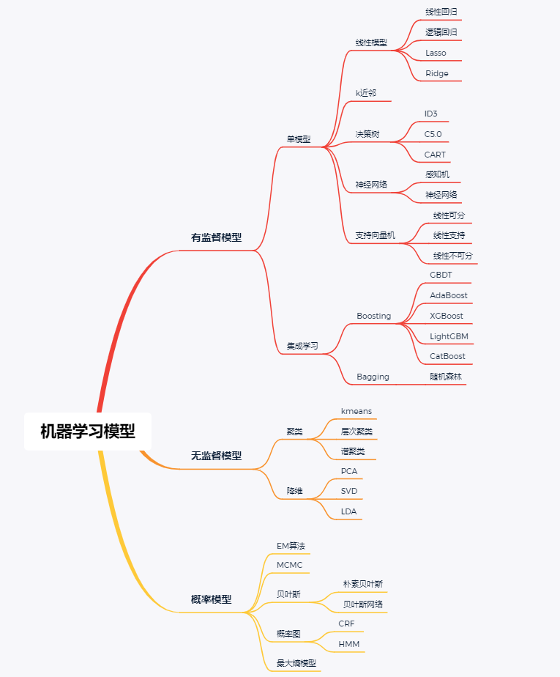
图：机器学习算法原理图

自然语言处理（NaturalLanguageProcessing,NLP）
自然语言处理是实现人机语言交互的核心技术，它让机器能够理解、解析和生成人类语言，跨越“机器与人类沟通的鸿沟”。在文本预处理阶段，分词技术将连续的文本拆分为有意义的词语（如中文“我爱人工智能”拆分为“我/爱/人工智能”），命名实体识别则能精准定位文本中的关键信息（如人名、地名、组织机构），为后续处理奠定基础；语义理解是NLP的核心难点，词向量技术（如Word2Vec）将词语转化为可计算的数值向量，使机器能捕捉词语间的语义关联（如“国王”与“王后”的关系类似“男人”与“女人”），而BERT等预训练模型通过双向上下文建模，成功解决了一词多义的理解问题（如“苹果”在“吃苹果”和“苹果手机”中的不同含义）；在语言生成方面，机器翻译系统通过编码-解码机制实现跨语言转换，对话机器人则依托上下文理解生成连贯回应，文本摘要技术能提炼长篇文档的核心观点，极大提升了信息处理效率。
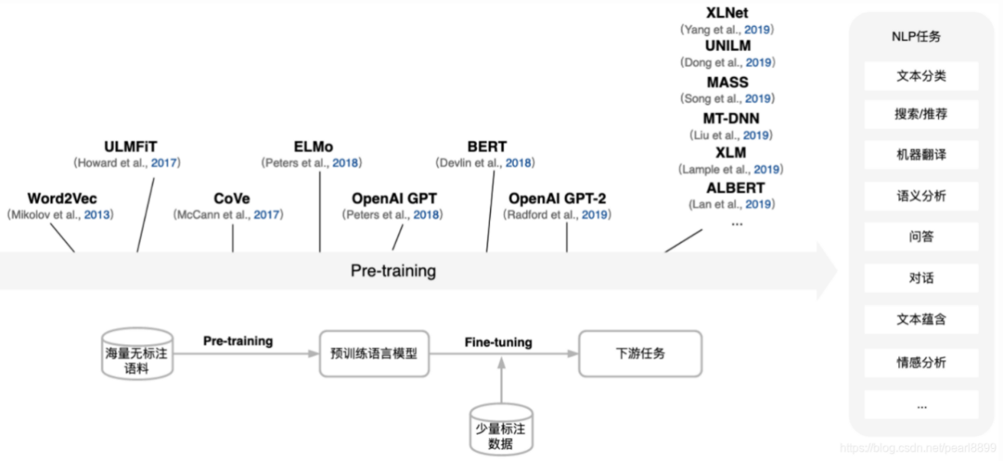
图：自然语言发展图示

计算机视觉（ComputerVision,CV）
计算机视觉旨在让机器具备“看懂”视觉信息的能力，它模拟人类视觉系统的工作原理，对图像和视频进行分析与理解。图像分类技术通过深度神经网络（如ResNet）提取图像的深层特征（如边缘、纹理、形状），实现对物体类别的精准判断，在人脸识别、商品分类等场景中发挥重要作用；目标检测技术不仅能识别物体类别，还能通过边界框定位其在图像中的位置，例如在自动驾驶中，它能实时检测行人、车辆、交通信号灯等，并输出其坐标信息；语义分割则更进一步，实现像素级别的分类，将图像中的每个像素标注为特定类别（如道路、建筑、植被），为自动驾驶的路径规划提供精细的环境信息；而图像生成技术（如GAN网络）通过生成器与判别器的对抗训练，能够创造出逼真的图像，从艺术创作到虚拟场景构建都有广泛应用。
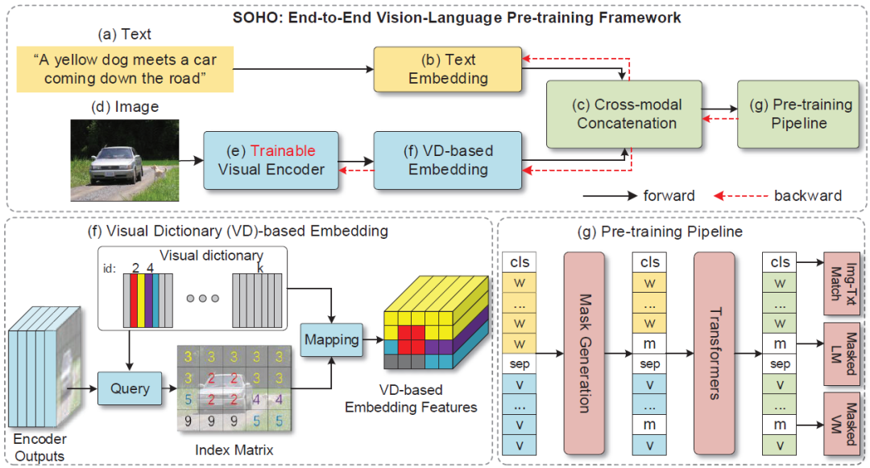
图：Transformer在CV中的应用路径（MAE→SOHO→DiffVLA）

知识图谱（KnowledgeGraph,KG）
知识图谱是一种以结构化形式存储人类知识的技术，它通过“实体-关系-实体”的三元组（如“李白-朝代-唐朝”“唐朝-首都-长安”）构建起庞大的知识网络，让机器能够像人类一样理解事物间的关联。与传统数据库相比，知识图谱更注重知识的关联性和语义表达，它能将分散的信息串联成有机整体，例如在医疗领域，知识图谱可以关联疾病、症状、药物等实体，帮助医生快速从复杂病例中找到诊断线索；在推理能力上，知识图谱支持基于关系的逻辑推导，如从“张三是李四的父亲”和“李四是王五的母亲”可推导出“张三是王五的外祖父”，这种能力使其在智能问答、个性化推荐等场景中表现出色，例如搜索引擎通过知识图谱能直接回答“珠穆朗玛峰的高度是多少”，无需用户浏览多个网页。
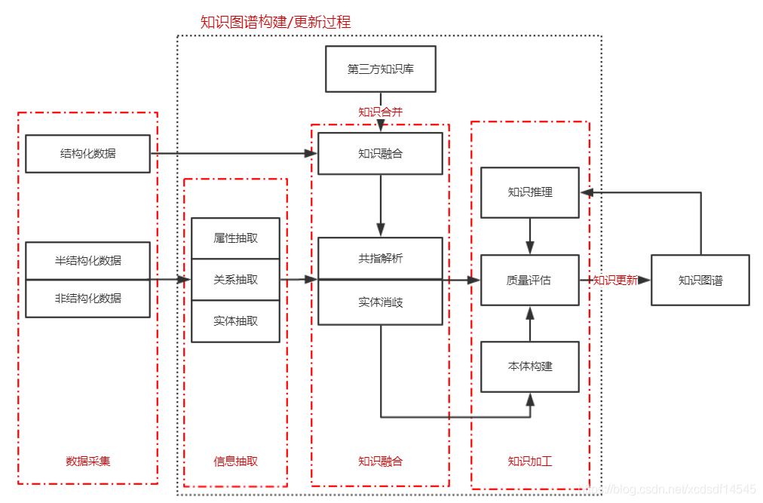图：知识图谱构建图

推理与规划（Reasoning&Planning）
推理与规划技术赋予机器基于已知信息推导结论和制定行动方案的能力，是实现机器“智能决策”的关键。逻辑推理遵循严格的规则进行演绎或归纳，例如基于“所有金属都导电”和“铁是金属”，可演绎出“铁导电”，这种确定性推理在专家系统中应用广泛；而在现实世界中，信息往往存在不确定性，此时不确定性推理（如贝叶斯网络）通过概率计算处理模糊信息，例如在气象预测中，结合历史数据和实时观测，计算出“明天降雨概率为70%”；规划技术则聚焦于目标达成的步骤设计，它能将复杂目标分解为一系列可执行的子任务，并优化执行顺序，例如自动驾驶系统在接收到“前往机场”的指令后，会规划出包含“启动车辆-驶入主路-规避拥堵-进入停车场”等步骤的路径，同时根据实时路况动态调整，确保高效到达。
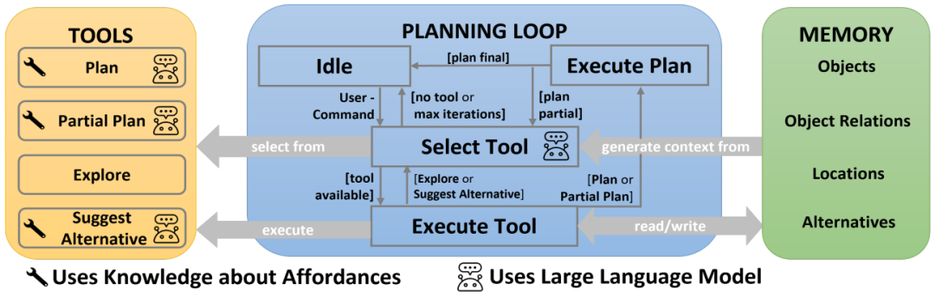
图：AutoGPT+P方法的图解

大模型（LargeLanguageModel,LLM）的关键技术

大规模预训练技术
大规模预训练是大模型具备“通用智能”的核心环节，它通过在海量无标注数据（涵盖书籍、网页、论文等几乎所有人类文本知识）上的自监督学习，让模型自主掌握语言规律、世界常识和逻辑推理能力。与传统模型“为单一任务训练”不同，大模型的预训练采用“通用知识储备”模式，其核心是自监督学习任务的设计，例如BERT的“掩码语言模型”任务会随机遮盖句子中的部分词语，让模型预测被遮盖的内容，从而迫使模型学习上下文语义；GPT则通过“下一个词预测”任务，训练模型根据前文生成连贯后文的能力。这种训练方式使模型无需人工标注数据，就能从万亿级文本中吸收知识，例如理解“地球是行星”“水在0℃结冰”等常识，为后续适配各类任务奠定基础，一个预训练好的大模型可同时支持翻译、写作、问答等数十种任务，极大降低了模型开发成本。
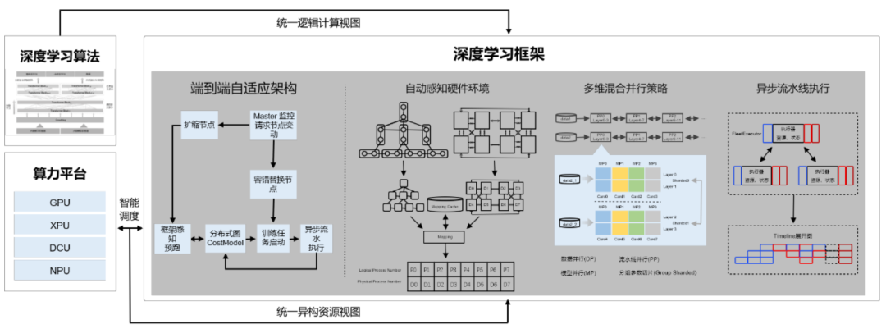
图：端到端自适应分布式训练架构

高效训练与推理技术
大模型的参数量（如GPT-4达万亿级）和训练数据量（以TB为单位）带来了巨大的算力挑战，高效训练与推理技术是解决“算力瓶颈”的关键。在训练阶段，分布式训练技术将模型拆分到数千甚至数万台GPU/TPU上并行计算，其中数据并行将训练数据分配到不同设备，同时更新模型参数；模型并行则将模型的不同层部署到不同设备，避免单设备内存不足，例如训练GPT-3时，需要数千块GPU协同工作数月才能完成；在推理阶段，模型压缩技术通过量化（将高精度浮点数转为低精度整数，如从32位降至8位）减少计算量和内存占用，剪枝技术则剔除模型中冗余的神经元和连接，在几乎不损失性能的前提下缩小模型体积；动态批处理和缓存机制则进一步提升推理效率，动态批处理将多个用户请求合并计算，减少设备空闲时间，缓存机制则存储高频计算结果（如常见问题的回答），避免重复计算，使大模型能在手机等终端设备上快速响应。
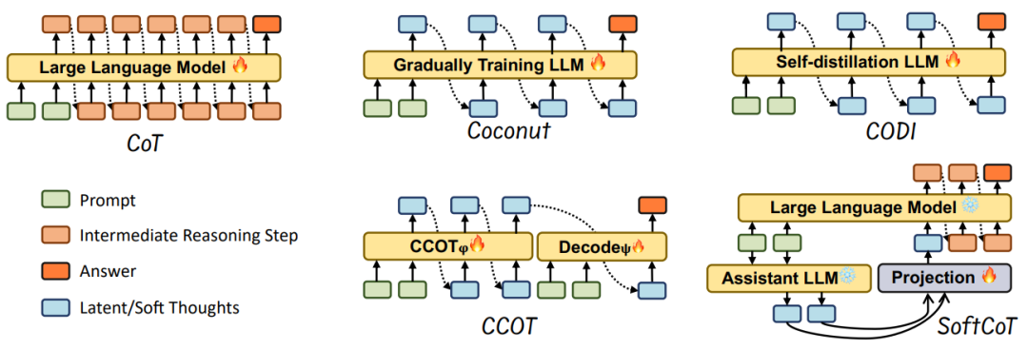
图：基于推理输出的高效推理图例

微调与适配技术
预训练大模型具备通用能力，但在特定任务上的表现需通过微调与适配技术优化，实现“通用模型专用化”。全参数微调会调整模型的所有参数，使其适配特定领域数据（如法律文书、医疗病例），这种方式在数据充足时能显著提升任务性能，但需要巨大的算力支持；参数高效微调（如LoRA技术）则通过冻结模型大部分参数，仅训练少量新增的低秩矩阵参数，在大幅降低算力需求的同时，保持与全参数微调相近的效果，特别适合数据量有限的场景；提示工程（PromptEngineering）则无需修改模型参数，通过设计精准的提示词引导模型输出，例如在“总结文本”任务中，输入“请用3句话总结以下内容：[文本]”，就能让模型生成符合要求的摘要，这种轻量级适配方式灵活高效，已成为快速落地大模型的重要手段，例如将通用大模型通过提示词改造成“旅游攻略生成器”“代码调试助手”等。
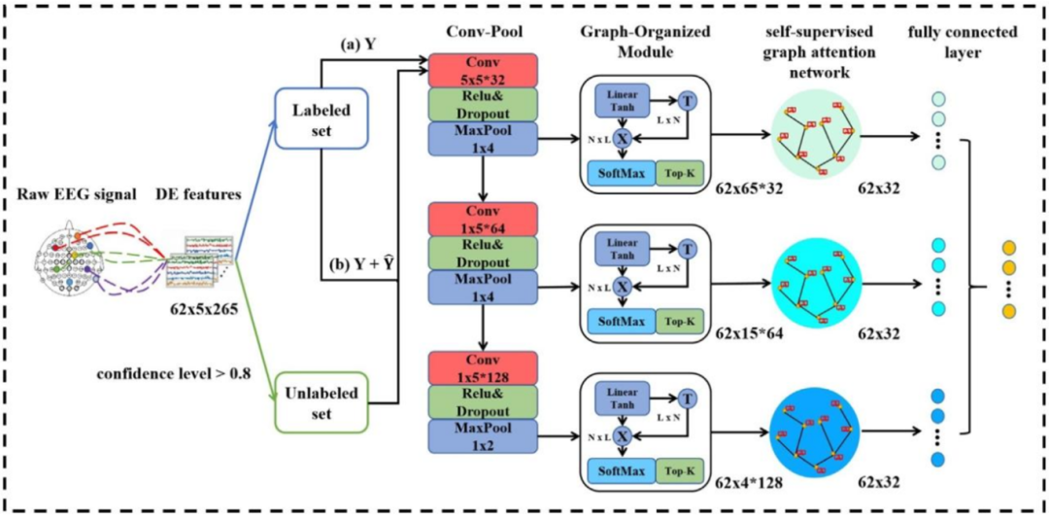
图：半监督微调-自监督图注意力网络(SFT-SGAT)的框架

多模态融合技术
多模态融合技术突破了大模型“仅处理文本”的局限，使其能够同时理解和生成文本、图像、音频、视频等多种数据类型，实现更自然的人机交互。其核心是“模态对齐”，即通过映射机制将不同类型数据（如“猫”的文本描述和猫的图片）转化到同一向量空间，让模型理解“两者指向同一实体”，例如CLIP模型通过对比学习，使“aphotoofacat”的文本向量与猫的图像向量距离更近；在此基础上，多模态大模型能实现跨模态生成与理解，如输入图像生成详细描述（“图中一只橘猫正趴在沙发上，旁边有一杯咖啡”），输入文本生成对应图像（如根据“夕阳下的海边城堡”生成画作），甚至能结合多种模态进行推理，例如GPT-4V在看到一张“破损的自行车”图片后，能回答“需要更换的零件有轮胎和刹车线”，这种能力极大扩展了大模型的应用场景，从智能教育（结合文本讲解和实验视频）到工业质检（分析图像并生成故障报告）都能发挥作用。
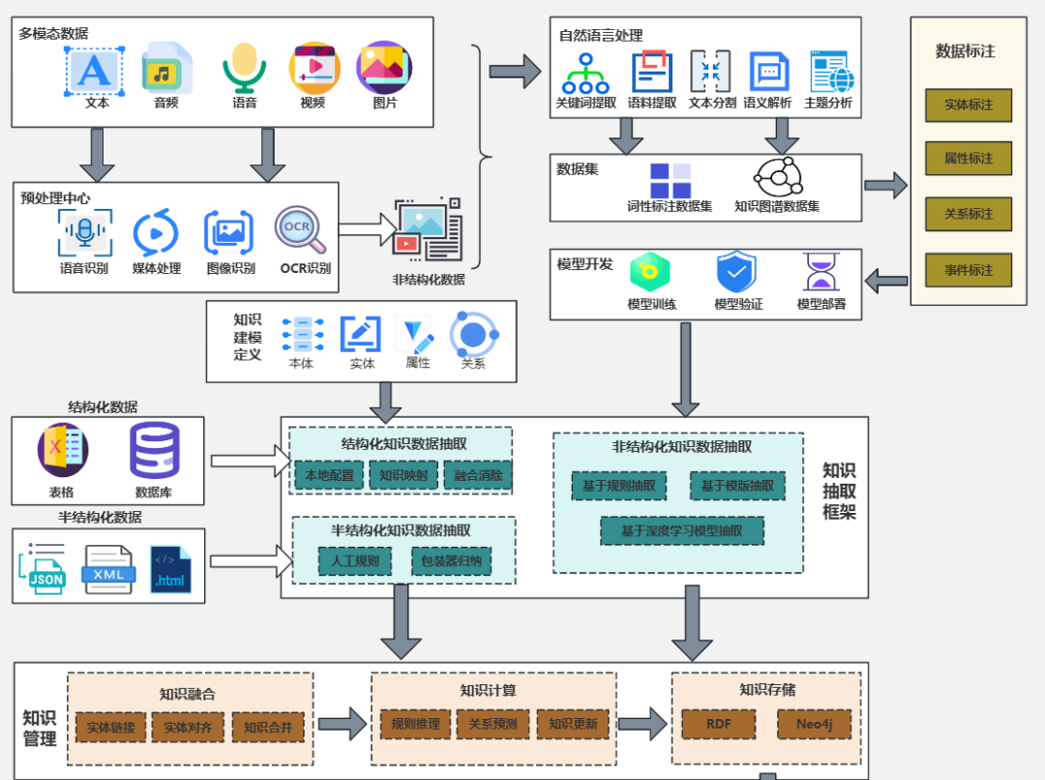
图：多模态融合技术架构

对齐技术（Alignment）
对齐技术确保大模型的输出“符合人类价值观、安全可控且有用”，是大模型安全落地的核心保障。由于大模型的训练数据包含人类社会的所有信息（包括偏见、错误甚至有害内容），未对齐的模型可能生成歧视性言论、虚假信息或危险指导（如“如何制作危险物品”）。人类反馈强化学习（RLHF）是主流对齐方法，其流程为：先让模型生成多个候选输出，由人类标注员根据“相关性、无害性、有用性”等标准打分，再用这些评分数据训练一个“奖励模型”，最后通过强化学习让大模型学习奖励模型的偏好，从而生成更优质的输出；此外，价值观注入通过在微调阶段加入伦理准则、安全规范等数据，让模型学习“什么能说、什么不能说”，例如训练模型拒绝回答涉及暴力、违法的问题。通过这些技术，大模型能够在强大能力的同时，成为“可靠的助手”，而非“失控的工具”。
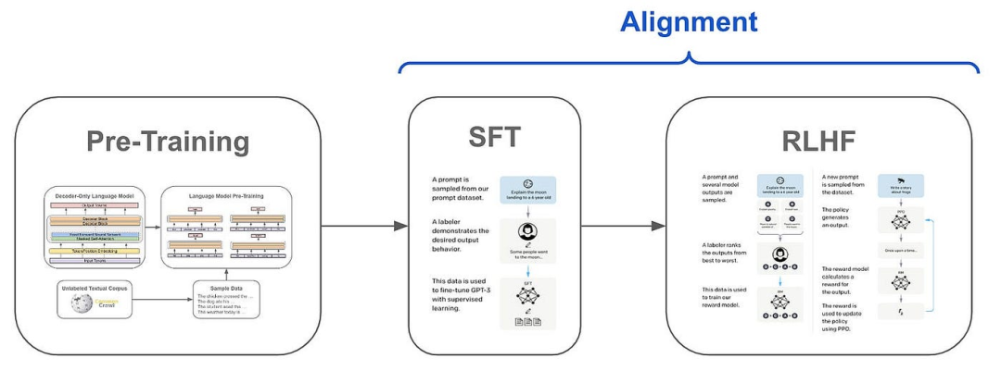
图：监督微调（SFT）架构示意图

智能体（Agent）的关键技术

环境感知与建模技术
环境感知与建模是智能体实现“自主行动”的前提，它让智能体能够“感知周围世界”并构建可理解的环境模型。智能体通过传感器（如机器人的摄像头、激光雷达、温湿度传感器）采集环境数据，但单一传感器存在局限（如摄像头在夜晚精度下降，雷达难以识别物体类别），因此传感器融合技术通过整合多源数据，弥补单一传感器缺陷，例如自动驾驶汽车结合摄像头的图像信息（识别交通信号灯颜色）和雷达的距离信息（判断与前车距离），实现对环境的全面感知；环境建模则将原始感知数据转化为机器可理解的结构化模型，如构建包含障碍物位置、道路边界、其他智能体动向的三维地图，并预测环境动态变化（如“前方车辆10秒后可能变道”），这种动态模型为智能体的决策提供了可靠依据，例如家庭服务机器人通过感知房间布局和人员位置，构建导航模型，实现自主避障和精准服务。
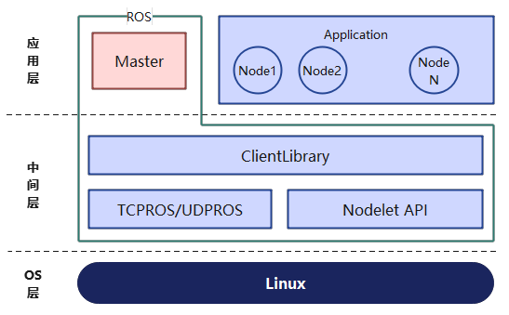
图：以ROS架构图为例

自主决策与规划技术
自主决策与规划技术是智能体“自主性”的核心，它让智能体能够根据目标和环境状态，独立选择最优行动方案。强化学习（RL）是自主决策的重要方法，智能体在与环境的交互中，通过“试错”学习行动策略：执行某个动作后，若环境反馈“奖励”（如接近目标），则强化该动作；若反馈“惩罚”（如碰撞障碍物），则弱化该动作，例如机械臂通过强化学习，逐渐掌握“抓取不规则物体”的技巧，从最初的频繁掉落逐步优化为稳定抓取；规划技术则聚焦于行动步骤的设计，它能将“完成任务”的抽象目标转化为具体的行动序列，例如物流机器人在接收到“将货物从仓库A运到货架B”的指令后，会规划出“从当前位置移动到A→抓取货物→避开通道行人→到达B→放置货物”的详细路径，并通过A*等算法优化移动距离，同时根据实时环境（如突然出现的障碍物）动态调整路径，确保任务高效完成。
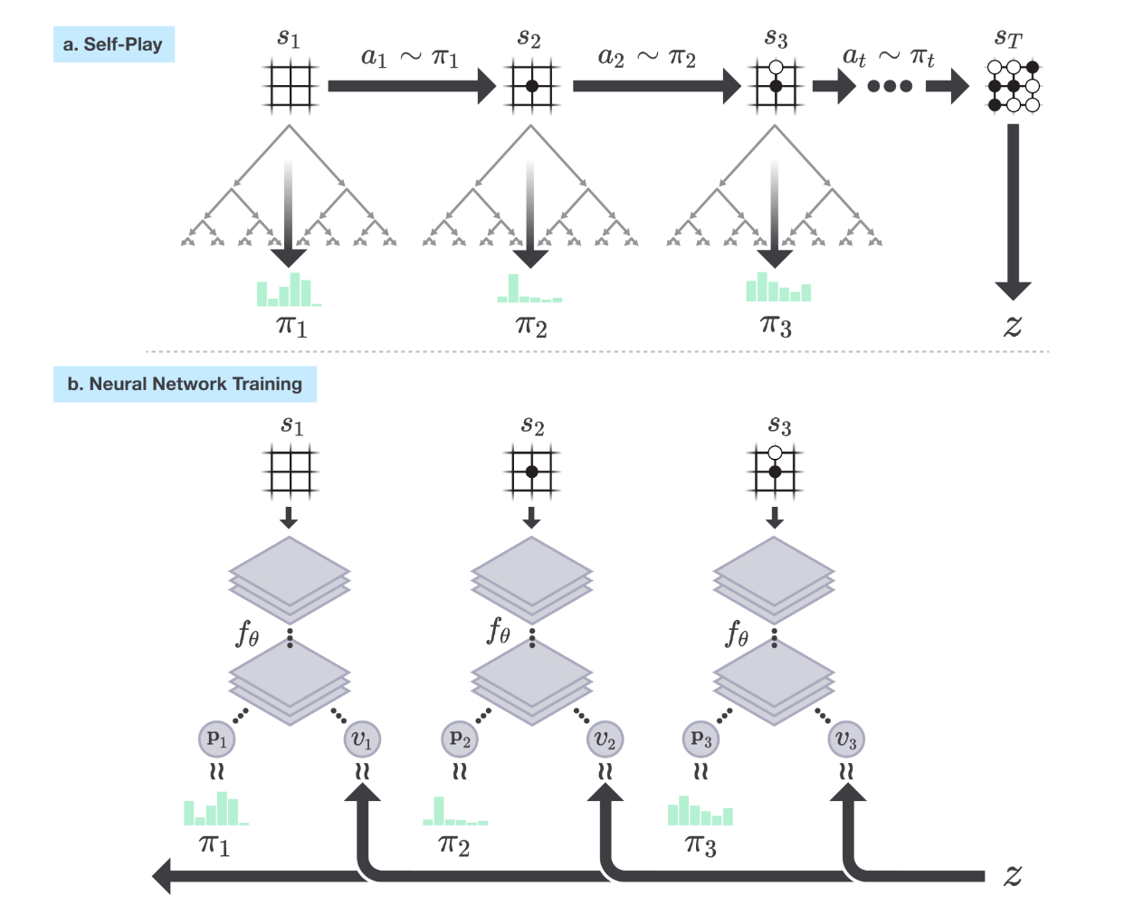
图：以AlphaGo为例

多智能体协作技术
在复杂任务中（如多机器人协同搬运、智能交通调度），单一智能体难以完成目标，多智能体协作技术通过协调多个智能体的行动，实现“1+1>2”的群体智能。其核心是解决“如何让智能体在自主决策的同时，配合其他智能体”的问题，包括通信机制、任务分配和冲突消解。通信机制让智能体能够交换信息（如“我已完成部分任务，需要支援”），可以是直接的数据传输，也可以是通过环境间接传递（如机器人通过在特定位置放置标志物传递信号）；任务分配技术根据各智能体的能力（如机器人的负载、速度）和任务需求，优化任务分配方案，例如在物流仓库中，让负载大的机器人搬运重物，速度快的机器人负责短途运输；冲突消解则处理智能体间的目标冲突，例如在十字路口，多个自动驾驶车辆需通过协商确定通行顺序，避免拥堵或碰撞，这种协作能力使智能体系统能够应对大规模、复杂动态的场景，从工业生产到城市管理都有重要应用。
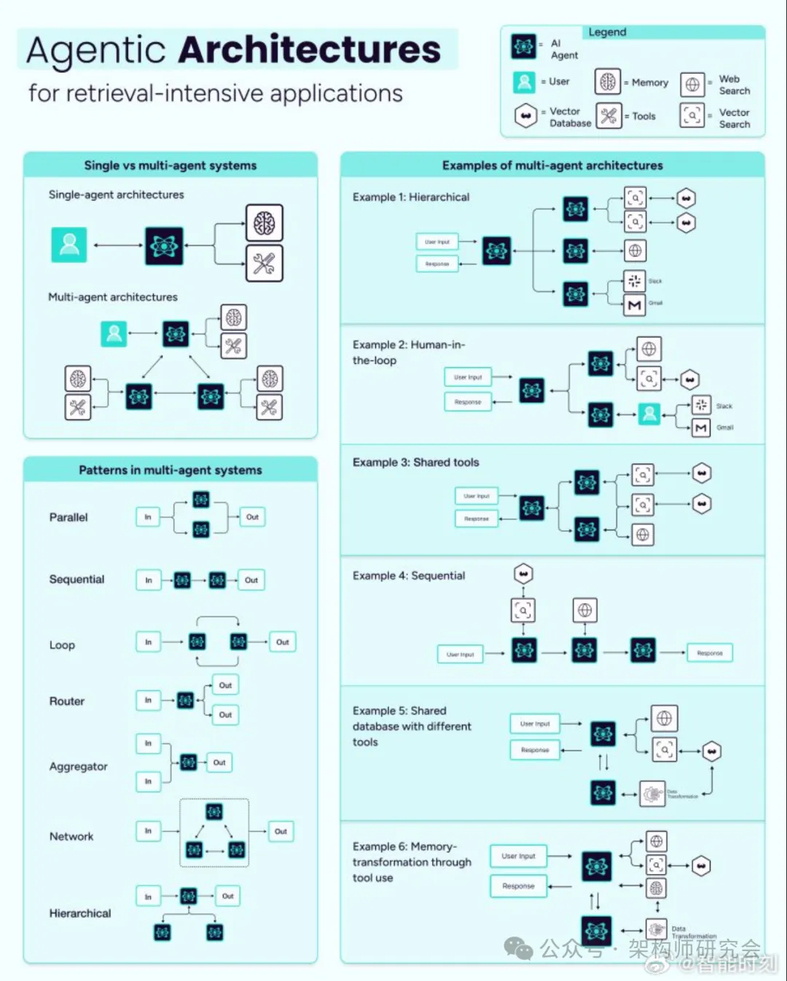
图：多智能体协作技术分层架构图

业务需求

链长招商管服平台
链长招商管服平台聚焦石景山区 “人工智能、科幻、未来健康、现代金融、工业互联网” 五大重点产业链发展需求，以 “精准分析 - 智能招商 - 全周期管理 - 环境优化 - 决策支撑” 为核心逻辑，构建覆盖产业链发展全流程、招商管理全环节、决策支持全维度的数字化服务体系，旨在解决产业链监测不及时、招商精准度不足、项目管理碎片化、营商环境优化无依据等业务痛点，助力区域产业链补链、强链、延链，提升招商效率与产业发展质量。

AI - 经济运行监测子平台

子平台业务目标
该子平台以服务链长及区域经济决策人员为核心定位，构建覆盖产业、宏观经济的全维度监测与分析能力。不仅要实现经济数据的实时汇总与可视化展示，更要通过智能分析功能挖掘数据背后的经济运行规律，帮助链长精准把握分管产业的发展态势，及时发现经济运行中的异常情况，为产业调控、政策调整提供直接且有效的决策支撑，确保区域经济稳定健康发展。

具体功能业务需求
链长管理指标：需构建贴合链长工作需求的指标体系，确保指标能全面反映产业发展的规模、效益与创新能力。同时，平台需具备智能分析功能，当指标出现异常波动时，为链长推进产业工作提供参考。
宏观经济分析：需搭建包含经济指标看板、监测、预警、决策四大模块的完整分析体系，全方位支撑宏观经济研判。经济指标看板需包含 GDP、社会消费品零售总额、进出口总额等核心宏观指标，方便用户快速掌握整体经济运行概况。监测功能需设置数据异常阈值，针对不同指标制定个性化阈值标准，当指标触发阈值时，系统自动标记并提示工作人员核查，同时展示异常指标的关联数据，辅助定位异常原因。预警功能需实现分级预警，按风险严重程度分为蓝色、黄色、红色三级。决策模块需根据历史数据对比分析功能，生成趋势分析报告，为决策层制定宏观经济政策提供数据支撑。

AI - 数字营商环境子平台

子平台业务目标
该子平台聚焦石景山区营商环境的评价、对比与优化，通过构建科学的评价体系与动态监测机制，实现营商环境水平的量化评估与可视化呈现。一方面，帮助业务部门精准掌握本地营商环境的优势领域与薄弱环节，明确优化方向；另一方面，通过与对标区域、先进园区的对比分析，学习借鉴优秀经验，最终实现石景山区营商环境的持续提升，增强区域吸引力与企业满意度。

具体功能业务需求
营商环境模型：模型需支持对石景山区本地营商环境进行定期评估，生成得分报告，同时支持与对标地区进行指标对比，直观展示各维度的差距，为营商环境优化提供明确的目标与方向。
园区营商对比：需构建针对性的园区营商对比对标体系，对标园区选择需结合石景山区产业定位，比内容需涵盖营商环境全指标，既支持单项指标的精细化对比，也支持多指标叠加形成综合指标对比。在展示层面，需通过雷达图、对比表格等形式呈现对比结果，同时提供差距分析功能，为园区营商环境优化提供可借鉴的方案。
营商环境分析：需以营商环境指数评价体系为核心，构建贴合石景山区实际的营商环境分析体系，实现对本地营商环境的动态监测与深度分析。

3.3 AI - 产业分析子平台

子平台业务目标
该子平台致力于打造全方位、智能化的产业分析工具，通过整合产业数据、运用数据分析与可视化技术，为石景山区产业规划、发展决策提供精准支撑。既要实现产业链的可视化呈现，帮助用户清晰掌握产业上下游结构与重点企业分布；也要通过产业运行监测实时跟踪产业发展动态，提前识别潜在风险；同时，通过深度经济分析解读产业发展规律，生成标准化产业报告，减少人工分析成本，最终助力业务部门提升产业管理效率，推动产业高质量发展。

具体功能业务需求
产业链图谱：需构建产业链图谱技术体系，完成产业链的系统构建，输出涵盖产业链全景及技术等多维度的图谱；支持产业链相关数据的采集与关联关系梳理，确保图谱数据的准确性与完整性；提供图谱的可视化呈现功能，清晰展示产业链的结构与关联关系，同时支持产业链发展态势的分析，为产业分析、规划工作提供直接的数据支撑。
产业运行监测：需构建覆盖规模、成长性、创新、效率、风险监测维度的产业运行监测体系；运用数据分析、建模技术，实时跟踪各维度指标的动态变化，精准呈现产业运行状态；通过多维度监测与分析，为产业决策及风险管控提供专业的技术手段，确保产业运行稳定。
产业预警：需构建多维度的产业预警能力，设定科学的预警规则，当指标当前值与历史值出现严重偏离时，实现主动提示预警，确保相关人员第一时间获取预警内容；通过提前预判风险，为产业健康发展提供数据监测与风险预判支撑。
产业经济分析：需构建涵盖产业规模、成长、创新、效率及风险分析的产业经济分析体系，支持相关数据的采集、建模与算法应用；实现各维度指标的精准计算、动态监测与深度解读，挖掘指标背后的产业发展逻辑；输出可视化的分析结果，为产业经济研究、决策工作提供智能研判工具，提升决策的科学性。
自动化产业报告：需支持产业数据的自动分析与整合，减少人工处理成本；实现标准化产业报告的快速生成，报告需涵盖产业关键信息，确保内容全面、简洁；助力用户快速获取产业洞察，支撑产业决策工作。

3.4 AI - 精准招商子平台

子平台业务目标
该子平台以数据驱动为核心，搭建覆盖招商线索挖掘、评估、触达及项目管理的全流程精准招商体系，旨在解决传统招商 “线索分散、评估粗放、触达低效” 的问题。通过整合多渠道数据，精准识别符合石景山区产业定位的优质企业；通过科学评估模型判断招商线索价值，避免资源浪费；通过高效触达与项目调度，推动招商项目快速落地，最终提升石景山区产业链招商效能，助力补链强链延链，推动区域产业结构优化升级。

具体功能业务需求
产业链精准招商：需构建产业链精准招商技术体系，基于产业强链图开展产业评价与研判；从招商机会、投资能力、投资意愿多维度对企业进行评价与推荐，支持优质企业名单的筛选；通过数据驱动实现招商资源的精准匹配，提升产业链招商的效能，确保招商方向与产业发展需求高度契合。
招商线索挖掘：需构建多元的招商线索挖掘技术手段，实现优质企业的精准挖掘；支持依托各类榜单开展招商工作，同时借助资本链、人才链的关联关系拓展招商线索；通过多维度数据的整合与分析，精准识别、捕获潜在招商线索，拓宽招商渠道，提升线索获取的效率与质量。
招商线索评估：需构建招商线索评估技术体系，支持绘制详细的企业画像，全面呈现企业特征；搭建企业关联图谱，涵盖企业关系网、实际控制人等关键信息；生成多类型的企业评价报告，包括企业全景报告、综合能力评价报告；通过全方位评估招商线索的价值，为招商决策提供数据与分析支撑，确保选择优质招商对象。
招商企业触达：需构建招商企业触达体系，支持招商路径的科学规划；开展招商线索管理工作，涵盖线索导入、多标签分类功能，实现线索的有序管理；支持线索的统计分析，实现线索的合理分配；通过精准挖掘、高效运营线索，助力企业触达与招商工作的推进。
项目调度：需具备招商引资重大项目的管理能力，实现项目信息的全面管理；支持重大项目业务流转的规范化管理，明确项目审批流程；实现重大项目的监控预警功能，及时发现项目推进中的问题；开展项目协议履约管理，跟踪协议的执行情况；通过规范流程、动态监控、履约追踪，保障项目全生命周期的有效推进，确保项目落地见效。

产业链培育应用平台

大模型产业门户平台

大模型数据集管理平台

功能需求

链长招商管服平台

产业AI大模型功能需求
聚焦产业分析、企业推荐、尽调、政策匹配四大智能体建设，依托全国多维度产业及企业数据，通过AI大模型实现产业决策与招商服务的智能化，均采用定制化部署+知识库调用的方式，核心数据月更。
1.产业分析智能体：整合全国30+细分赛道产业基础数据（含40+核心指标），构建动态产业链图谱，分析区域产业优势与短板，预测产业风险并提供资源优化建议，辅助政府制定科学产业政策，规避决策盲区。
2.链上企业推荐智能体：基于产业链缺口定位数据与80万+条互补企业资源库数据，扫描产业链缺口，推荐互补企业并评估合作潜力，生成全流程招商方案，提升招商精准度，加速产业链闭环。
3.企业尽调智能体：整合全国1.13亿家企业全维度信息（含基本信息、知识产权、经营状况、风险数据等10大类），多维分析企业财务、技术、风险数据，自动生成尽调报告，降低人工成本，规避高风险企业引入。
4.企业政策匹配：构建私域知识库，自动为企业匹配适用政策并生成申报指南，降低企业政策申报成本，提升政策落地效果与企业留存意愿。

产业链图谱构建功能需求
围绕五大重点产业链开展专业化图谱研究与挂链规则制定，配套定向化产业数据支撑，采用定制化部署+API数据接口的方式，产业链数据费用统一收取且月更，相关支撑功能不单独收费。
1.产业链图谱研究：按照专业化分类体系，梳理五大产业链上中下游关系，完成产业链数据分析体系与标签标注，绘制产业链全景图谱。
2.产业链挂链规则研究：依据产业环节特征，借助大数据技术对企业业务标签、价值标签进行标注，为企业上链提供标准化数据标注服务。
3.产业链数据支撑：以图谱研究和挂链规则为核心，提供定向化产业数据，支撑产业分析、企业推荐、链长管理指标、产业运行监测等全平台核心功能。

AI-经济运行监测子平台功能需求
构建“链长管理指标+宏观经济分析”双体系，实现产业与宏观经济的全维度监测、预警与决策支撑，部分功能采用本地数据清洗，核心数据月更，以定制化部署为主，分应用功能与AI大模型两类能力。

链长管理指标
为五大产业链分别搭建专属经济看板，涵盖产业、资本、人才、创新、市场五大核心维度，通过API数据接口整合多维度数据，实现产业全链条家底梳理、缺失环节识别、高价值标的筛选：
1.产业端：呈现企业数量、区域排名、全环节覆盖情况等产业结构信息；
2.资本端：整合融资事件、基金布局、产业资本流入流出数据，支持区域对比；
3.人才端：展示核心岗位招聘、专业/创业人才分布明细；
4.创新端：统计专利/软著/商标等知识产权数量、区域排名及持有主体；

宏观经济分析
聚焦石景山区宏观经济全局，构建“监测-预警-决策”闭环，采用本地数据清洗+知识库调用结合的方式：
1.经济指标看板：整合地区生产总值、第三产业占比、社会消费品零售总额等核心指标，搭建“总量规模-产业结构-需求动力-市场活力”四维指标体系，可视化呈现区域经济发展态势；
2.宏观经济监测：对GDP、固定资产投资等核心指标进行监测，构建全国及平行地区参照系模型，判定指标运行状态（过冷/趋冷/健康/趋热/过热）；
3.宏观经济预警：基于指标监测与景气指数，研判经济风险事件、评级、类型及归因，统计监控宏观经济概况与风险变化趋势；
4.经济决策：依托AI大模型搭建“宏观分析报告+定制化决策报表”体系，自动生成标准化宏观经济运行报告与专题分析报告，为产业布局与资源配置提供决策支撑。

AI-数字营商环境子平台功能需求
围绕营商环境模型、多维度分析、AI智能支撑打造产业适配的营商环境评估体系，核心数据月更，采用定制化部署+API数据接口/知识库调用，模型建设一次性收费，次年起无额外费用。
1.营商环境模型构建：基于《产业营商环境评价》通用体系，搭建“政务服务-市场主体保护-市场环境-法治保障-监督执法+五大产业特性”六维评估模型，整合11个一级指标、57个三级指标，量化分析制度、公共、产业服务保障与产业特性的耦合度，实现石景山区及对标区域营商环境的可量化、产业适配性评估；
2.营商环境分析：包含大屏+列表分析模块，以石景山为基准联动多区域开展一级指标可视化对比，支持下钻至企业平均存活时长等二级指标做精细化分析，清晰呈现跨区域优劣势；
3.园区营商对比：联动全国重点对标园区开展营商环境一级指标横向对比，支持二级指标深度拆解与跨园区对比，精准把握园区营商环境细分差异；
4.AI营商环境分析：依托大模型构建“智能解读-产业适配-决策辅助”全链路体系，对营商环境指标进行自然语言解读，结合五大产业特性生成产业适配建议，为营商环境优化提供智能化支撑。

产业链分析功能需求
围绕五大产业链打造图谱分析、运行监测、外迁监测、经济分析、预警、自动化报告全流程分析体系，核心数据均月更，采用定制化部署+API数据接口，部分模块结合AI大模型能力，全面支撑产业链补链、强链、延链决策。
1.产业链图谱分析：为五大产业链分别搭建专属图谱，实现产业链架构可视化、产业主体信息聚合、多维度指标看板展示、全国及区域分布可视化，同时完善技术链融合应用，以“强链-弱链-缺链”三维模型开展产业链健康度评价，并依托AI大模型完成产业链诊断，分析优势环节、断点短板及制约因素，输出优化方向；
2.产业运行监测：深度分析五大产业链发展趋势、新动能、核心环节企业排名，展示基金投资、创新成果分布，监测招投标市场与企业经营/司法风险，配套产业政策归集与舆情检索功能，精准锁定链主企业与创新主体；
3.产业外迁监测：构建“全维度监测”外迁模型（一次性收费），实现迁出企业全景总览、多维度外迁异动分析、重点企业关注管理、外迁详情深度拆解、外迁路径与投资监控，自动生成月度外迁报告，同时开展企业迁出分析，追踪外迁趋势、统计外迁路径，识别外迁规律与核心诱因；
4.产业经济分析：为五大产业链搭建经济分析看板，多维度解析产业发展趋势、结构与区域分布，提供区域与全国产业排名，可视化呈现产业活力、创新能力、资本活力、企业生命周期与风险状态，配套区域产业分布图、招商企业长短名单、项目清单、场景清单展示功能；
5.产业预警：按产业总体、三级环节维度，统计监控企业在管数量、风险动态，分类呈现预警事件总量及严重/异常/提示级别分布，配套企业风险监控列表，提前识别风险主体；
6.自动化产业报告：依托AI智能分析引擎，整合产业链断点、资源禀赋、资本流向等多维度数据，自动生成涵盖产业现状诊断、短板定位、补链强链路径、招商适配标的的结构化分析报告。

AI-精准招商子平台功能需求
构建“招商线索挖掘-线索评估-目标企业触达-三清单管理-项目全流程管理”全链条招商体系，部分数据天更（企业画像）、核心数据月更，采用定制化部署+API数据接口/知识库调用，全面提升招商精准度与项目落地效率。

招商线索挖掘
多渠道、多维度挖掘优质招商线索，覆盖企业、资本、人才、榜单等多个维度，精准锁定潜在招商标的：
1.招商报告：整合月度招商目标企业投资布局、增资扩产等行为信息，分模块呈现投资动态、联合专利、高迁址动力企业等详情，匹配本地招商方向；
2.产业链招商目标推荐：支持按企业资质、注册资本筛选企业，呈现迁址动力、投资能力等评分，可视化展示产业链层级结构，依托AI输出招商方向与地区推荐；
3.迁址动力模型：围绕基金、投资等关键选址因子搭建评分体系，计算企业迁址潜力得分，解构得分动因，精准推送匹配石景山产业需求的招商目标；
4.以商招商：基于企业深度关联关系网，挖掘全国范围内与本地企业有人员、业务、潜在关系的企业名单，依托本地企业实现招商；
5.资本招商：结合全国重点投资机构/基金投资数据，围绕五大产业链挖掘优质目标企业；
6.榜单招商：整合全国800+权威及特色榜单，结合石景山产业需求二次筛选，可视化分析榜单企业分布与核心优势，生成匹配度报告；
7.人才招商：精准推送五大产业领域核心人才，包括高价值专利发明人、产业杰出企业家、行业领军人才等。

招商线索评估
多维度评估招商线索价值，构建企业全景画像与关联体系，为招商决策提供数据支撑，企业画像数据天更，其余月更：
1.企业画像：支持企业名称模糊搜索，从基本信息、司法风险、知识产权、经营状况等7大维度全景呈现企业信息，整合全国1.13亿家企业全维度数据；
2.关联图谱：基于32.4亿个节点、65.8亿条关系构建企业关联网络，实现企业多维度关系可视化与实际控制人股权穿透分析，挖掘商业关联与股权控制逻辑；
3.企业上链分析：依托AI大模型，根据企业信息精准识别其产业链细分领域，按“核心优企、核心在链、配套在链”分类梳理；
4.企业全景报告：整合企业工商、司法、经营、荣誉等多维度公开数据，系统展示企业运营、关联关系、风险状况与发展动态；
5.企业综合能力评价报告：从经营效率、创新能力、风险控制等维度构建评价框架，量化评估企业综合实力，梳理核心影响因素，提供竞争力与发展前景参考。

目标企业触达
实现招商线索的精细化管理与精准触达，提升招商对接效率：
1.线索管理：支持多渠道线索导入，基于产业属性、意向程度、发展阶段等维度打标签，对线索数量、转化率等进行多维度统计分析，输出运营报告；
2.触达路径分析：规划招商路径，基于企业分类标签与潜在触达信息，为招商线索分配与企业触达提供策略支撑。

三清单资源管理
实现场景清单、项目清单、招商企业长短名单的标准化数据管理，支持本地后台上传维护：
1.支持单条填报：为少量数据新增提供表单式填报页面，字段按逻辑分组；
2.支持批量导入：为大批量数据录入提供标准化Excel模板，内置字段说明与校验规则，上传后自动校验。

项目调度全流程管理
覆盖招商项目从对接、审批到落地、履约的全生命周期管理，配套工作台与权限管理，支持本地后台上传维护，实现项目动态监控与高效协作：
1.项目管理工作台：展示部门/个人项目概览、年度重点项目、项目进展，提示待办事项，支持项目筛选、入库填报与工作报告一键导出；
2.招商引资重大项目管理：实现重大项目可视化录入、多条件查询、多级流程审批，支持Excel/PDF/CSV格式导出与批量导入，提供产业分布、进度分析等多维度图表；
3.重大项目业务流转管理：记录项目进展阶段，跟踪到位资金情况，记录项目沟通、拜访记录，明确项目技术、资源、政策等需求；
4.重大项目监控预警：基于项目进度、资金到位、协议履约等指标设置预警阈值，自动触发预警并推送至责任单位，按产业、功能区等维度统计预警项目；
5.项目协议履约管理：录入项目协议关键条款，按条款设置履约节点，实时跟踪履约情况，标记未履约项并预警；
6.项目权限管理：维护地区各部门组织架构，绑定用户与组织关系；创建区领导、招商部长、项目专员等功能化角色，按角色分配不同功能权限，确保权限与视角匹配。

产业链培育应用平台

大模型产业门户平台

大模型数据集管理平台

技术需求

链长招商管服平台

系统部署需求
本项目需构建一套多环境分层、容器化编排、高可用可扩展的部署体系，以支撑产业大模型、经济运行监测、营商环境分析、产业洞察、精准招商及项目调度等核心业务场景。整体部署将划分为开发、测试、预发布与生产四大环境，各环境在资源配置、稳定性要求与访问权限上形成梯度隔离：生产环境作为正式业务承载入口，需采用高规格服务器与多节点集群架构，保障 7×24 小时稳定运行；预发布环境与生产配置保持一致，用于上线前最终验证；测试与开发环境则在满足联调与测试需求的前提下，适度降低资源配置以控制成本。
核心业务服务将以无状态微服务形态容器化部署于 Kubernetes 集群中，通过 API 网关统一对外提供访问，并依托服务注册发现组件实现负载均衡与故障自愈；数据层采用混合存储架构，关系型数据库承载业务结构化数据，图数据库支撑产业链与企业关联图谱，时序数据库用于经济与产业运行指标存储，对象存储则管理报告、文件等非结构化数据，同时搭配 Redis 缓存层提升接口响应效率。大模型推理服务将独立部署于 GPU 资源池，通过专用推理框架优化并发性能，并与业务服务实现资源隔离，避免算力争抢。
网络与安全层面，需实现内外网隔离与 VPC 分段，生产环境出口带宽满足大模型交互、图表渲染与批量文件下载等场景需求；全站采用 HTTPS 加密传输，结合身份认证、权限控制与敏感数据脱敏等措施，满足网络安全等级保护 2.0 三级要求。高可用与容灾方面，生产环境服务将跨可用区部署，数据库与中间件采用主从或集群模式，配合自动化备份与异地容灾策略，确保 RTO≤4 小时、RPO≤1 小时的灾难恢复目标。
运维层面将建立全链路监控告警体系，通过 Prometheus、Grafana 与 ELK 栈实现基础设施、服务接口、数据库及大模型推理性能的实时监控与日志分析，并按故障等级配置分级告警机制；同时依托 CI/CD 流水线实现自动化构建、测试与灰度发布，保障版本迭代的高效与安全，为平台稳定上线与持续运营提供支撑。

服务器平台需求
服务器平台是相关系统软件的承载、运行的硬件平台，根据主流应用软件架构的需要，根据应用功能及所承载的系统软件的不同，可分为数据库服务器、应用服务器、多媒体服务器、存储服务器等。
服务器的设计应充分考虑以下原则：
先进性、实用性：设备选型时考虑先进性与实用性相结合，从实用的角度出发，选择目前国内的主流机型。
事务处理能力：项目应用以联机事务处理为主，在服务器选型时应主要考虑其事务处理能力，不片面追求其CPU的速度和内存的容量。
I/O处理能力：考虑到系统建成以后，数据量大、数据有效期长，未来系统运行中可能存在的瓶颈在于系统的输入输出处理能力，选择输入输出处理能力强的服务器和高效的存储解决方案是选型中的要点。
安全可靠性：系统需要7*24小时不间断的运行，对系统的可靠性要求很高，在选型时不仅要求选择单机可靠性高，而且要选择能够提供好的集群解决方案的品牌。
可扩充、升级能力：在系统选型时，要考虑到系统今后的发展情况，在设备选型时留有一定的余地，同时也要求所选用的设备除了本身具有较好的可扩充能力外，具有较完整的产品系列。原厂商的可持续发展能力也是衡量设备可扩充、升级能力的重要保障

平台软件需求
基础软件平台包括操作系统软件、数据库管理软件。基础软件平台应选取先进、成熟、稳定、功能全面、兼容性较强，且有良好应用基础和成功案例的产品。

存储需求
在信息日益膨胀的今天，存储系统应该得到和主机、网络、应用一样的重视。未来的信息系统规划和建设，必须从主机、存储和网络这三个方面入手，取得最佳的均衡，从而得到功能强大、扩展性强、易于管理、高投入产出的信息系统。
数据存储是系统的核心功能，也是系统安全运行的主要部件，用户的业务价值均最终体现在用户的数据上，因此在本项目的存储系统设计过程中，要达到以下目的：
建立独立的灵活的数据存储系统；
可以提供网络级的数据共享访问；
具有多种设备级数据备份技术；
能够提供大容量的数据存储；
能够满足数据存储扩容的需要；
能够满足服务器扩容的需要

支撑软件
软件类别 | 品牌版本
数据库 | 高斯数据库
操作系统 | 国产化操作系统
浏览器 | CHORME
浏览器 | 360浏览器、谷歌浏览器

接口需求
系统提供软件接口：Web Services 接口，通过soap可以方便的与客户现有系统进行集成，方便的与其他系统进行信息交换，以满足信息化不断发展和系统集成需要。 数据通信协议：HDLC（高级数据键路控制协议）或者SDLC（同步数据键路控制协议） 网络协议：TCP/IP协议、IPX/SPX等多种通信协议 (*注释：Web Services ：Web Service是基于网络的、分布式的模块化组件，它执行特定的任务，遵守具体的技术规范，这些规范使得Web Service能与其他兼容的组件进行互操作。Internet Inter-Orb Protocol（IIOP)都已经发布了很长时间了，但是这些模型都依赖于特殊对象模型协议，而 Web Services 利用 SOAP 和 XML对这些模型在通讯方面作了进一步的扩展以消除特殊对象模型的障碍。Web Services 主要利用 HTTP 和 SOAP 协议使业务数据在 Web 上传输，SOAP通过 HTTP 调用业务对象执行远程功能调用，Web 用户能够使用 SOAP 和 HTTP通过 Web 调用的方法来调用远程对象的。SOAP：简单对象访问协议是交换数据的一种协议规范，是一种轻量的、简单的、基于XML(标准通用标记语言下的一个子集)的协议，它被设计成在WEB上交换结构化的和固化的信息。
提供各部门系统接入的接口，实现政务信息资源共享平台与各信息系统的有机结合，以统一的接口规范实现不同数据库、不同数据格式的数据自动提取。
在接口的调用过程中，存在相关信息系统调用本系统接口的情况，这时候，相关信息系统作为客户端，政务信息资源共享平台作为服务器端。
对接方式
（1）标准接口
本期建设只建设标准接口，不包含部门具体业务系统的个性化定制接口设计。
（2）WebService
需要在接入的应用系统前置机上部署数据接口程序，数据接口程序通过调用政务信息资源共享平台提供的WebService实现个系统的数据上传等功能。
（3）数据库直连
各行政单位可通过数据库直连方式进行数据的共享交换。
a.用户界面：采用Windows的通用图形界面，对用户友好。
b.显示启动画面：画面简洁明快，富有现代气息，不能太花哨。
方法 | 返回值 | 参数 | 说明
Static getNow() | String | 无 | 取当前日期时间的字符串， 格式为"yyyy-mm-dd hh:ss:mm"
Static getNowDate() | String | 无 | 取当前日期的字符串， 格式为"yyyy-mm-dd"
Static getNowTime() | String | 无 | 取当前时间的字符串， 格式为"hh:ss:mm"
Static getYear() | String | Calendar cal | 返回日历年字符串
内部接口方面，各模块之间采用函数调用、参数传递、返回值的方式进行信息传递。具体参数的结构将在数据结构设计的内容中说明。接口传递的信息将是以数据结构封装了的数据，以参数传递或返回值的形式在各模块间传输。

数据对接需求
XXX

故障处理要求

故障处理基本原则
业务优先原则：优先保障招商引资、项目管理、产业分析等核心业务模块的恢复，减少对招商工作的影响。
分级响应原则：根据故障影响范围、严重程度划分等级，匹配不同的响应资源和处理流程。
数据安全原则：故障处理过程中需保护企业信息、项目数据、产业数据等敏感信息，避免数据泄露或丢失。
全程记录原则：对故障发现、上报、处理、恢复、复盘的全流程进行记录，形成故障处理档案。

故障等级划分标准
响应级别 | 影响级别 | 描述 | 响应时间 | 响应方式
P0 | 重大影响 | 1.系统瘫痪，全部业务功能中断，  2.主业务场景功能完全不可用且没有绕行方案。 | 30分钟 | 电话（7*24小时）/IM群（服务时间范围内）
P1 | 重要影响 | 1.主业务场景功能不可用，但有绕行方案；  2.系统主要功能不可用或性能下降，影响重要业务正常开展； | 1小时 | 电话（7*24小时）/IM群（服务时间范围内）
P2 | 次要影响 | 1.非主业务场景功能不可用；  2.系统单一功能不可用，且不影响客户主业务场景。 | 4小时 | IM群（服务时间范围内）
P3 | 一般影响 | 1.偶发性的单一出错事件或次要功能不可用；  2.系统界面文案或提示异常，不影响正常使用。 | 8小时 | IM群（服务时间范围内）

故障响应要求
响应渠道：供应商需提供多渠道7*24小时故障申报与响应通道，包括企业微信、飞书、固定电话、官方邮箱等，确保故障信息可随时上报；
响应时间：按故障等级明确不同的响应时限，从接收到故障申报信息开始计时，需在规定时间内完成首次响应（确认故障、初步研判），具体响应时间要求：
P0级故障：30分钟内首次响应；
P1级故障：1小时内首次响应；
P2级故障：4小时内首次响应；
P3级故障：8小时内首次响应；
响应方式：根据故障等级与响应时段采用对应方式，确保沟通高效：
P0/P1级故障：全程采用电话响应（7*24小时），同时在IM群（企业微信/飞书）同步故障处理进度；
P2/P3级故障：在服务时间范围内采用IM群响应，非服务时间可通过邮箱接收故障信息，服务时间内及时处理；
响应内容：首次响应需明确告知故障申报人故障研判结果、处理负责人、预计处理时长、临时处置建议（如有），让申报人及时掌握故障处理进展。

故障处理流程
故障申报：用户通过企业微信、飞书、电话、邮箱等渠道提交故障信息，需明确故障现象、发生时间、涉及功能模块、影响范围等关键内容；
故障定级：供应商接收到故障信息后，在规定响应时间内完成故障分析与定级，确定故障等级并明确处理负责人；
故障处置：处理负责人根据故障等级与类型，制定针对性处理方案，组织技术人员开展故障修复工作：
P0/P1级故障：启动应急处理预案，技术人员7*24小时全程处理，优先恢复核心业务功能，最大限度降低业务影响；
P2/P3级故障：在规定时限内完成处理，确保不影响主业务运行，处理过程中需做好数据备份，避免二次故障；
故障验证：故障修复完成后，供应商需第一时间通知故障申报人进行功能验证，确认故障已解决、平台功能恢复正常，同时对相关功能进行全面测试，防止故障复现；
故障归档：故障处理完成后，供应商需在24小时内完成故障归档，编写《故障处理报告》，记录故障现象、定级结果、处理过程、根因分析、解决方案、预防措施等内容，形成故障档案，实现全流程追溯。

故障处理保障措施
人员保障：供应商需组建专业的故障处理团队，包含开发工程师、数据工程师、运维工程师、安全工程师等，明确各岗位职责，确保故障处理时人员到位、分工明确；故障处理团队需保持7*24小时通讯畅通，P0/P1级故障需做到人员即时到岗（远程/现场）；
技术保障：搭建平台运维监控体系，实现对服务器硬件、操作系统、数据库、中间件、平台功能模块、数据同步的7*24小时实时监控，对异常指标自动触发预警，实现故障事前发现、提前处置；同时建立故障处理知识库，汇总常见故障类型、解决方案，提升故障处理效率；
现场保障：针对P0级重大故障，若远程处理无法解决，供应商需安排技术人员第一时间现场驻场处理，确保故障快速修复；
容灾保障：建立平台数据容灾与功能容灾机制，核心数据实现异地/离线备份，关键功能模块支持集群部署，若出现硬件故障、数据丢失等问题，可快速切换至备用环境，恢复平台功能与数据；
持续优化：定期对故障档案进行复盘分析，梳理高频故障类型与根因，针对共性问题制定持续优化方案，对平台进行迭代升级，从源头减少故障发生。

故障处理考核要求
供应商需严格遵守故障分级响应与处理时限要求，若未在规定时间内完成首次响应或故障修复，需按合同约定承担相应责任；
试运行期间及运维服务期内，P0级故障全年发生次数需控制在极低水平，且故障修复后不得复现；P1级故障修复后需提供长效预防措施，避免同类故障反复发生；
供应商需每月向甲方提交故障处理统计报告，汇总当月故障发生次数、故障等级、处理时长、根因分析、优化措施等内容，接受甲方的监督与考核。

产业链培育应用平台

大模型产业门户平台

大模型数据集管理平台

其他专门要求

性能指标
在软件方面，响应时间、更新处理时间、数据传送和转换时间、处理和解决问题时间，能满足用户要求，整体响应时间需要保持在：
对于简单查询业务峰值响应时间不超过8s,平均响应时间不超过4s。
系统需稳定、可靠、安全、实用。信息传递灵活快捷，人机界面友好，图表生成灵活美观，检索、查询简单快捷。
系统架构设计、数据库设计、及应用算法设计合理，保证大数据量、大并发量的情况下系统仍可具有良好的性能

系统稳定性
系统有效工作时间：≥99.99%。
系统支持7*24小时不间断服务。单次系统故障修复时间，紧急事故不得超过1小时，一般事故不超过2小时。
不出现以下情况：无故退出系统；发生系统不可控制的故障提示；因系统故障导致操作系统或机器无法正常操作。

安全要求
本系统的安全等级应该符合《信息安全技术信息系统安全等级保护基本要求》中对二级系统的要求，并通过第三方专业机构等保测评和系统密码测评，具备合格的相关报告。在系统的升级改造过程中部署的软硬件安全功能要符合如下要求:
结合机房环境、网络状况和已有的安全设备，系统应能够防护受来自外部小型组织的、拥有少量资源的威胁源发起的恶意攻击、一般的自然灾难、以及其他相当危害程度的威胁所造成的重要资源损害，能够发现重要的安全漏洞和安全事件，在系统遭到损害后，能够在一段时间内恢复部分功能。

准确性
系统具有大量的数据统计汇总和查询分析要求，因此，必须确保数据汇总、统计、查询分析的更准确有效。

可靠性
系统必须具备较强的可靠运行设计，可应对单点故障。保证数据安全，包括数据级备份与灾难性恢复。

易用性
系统要便于操作、易用高效，必须具有人性化的操作界面，简洁易用。尽可能降低基层局系统安装和配置的技术门槛；尽可能提高系统更新升级的方便易用性；客户端零培训或接近零培训。

灵活性
系统采用先进的技术，保证可灵活地按照不同方式组织其内部模块，从而适应不同网络规模、不同个性化需求和不同组织模式。

可扩展性
系统设计能适应这种变化，在系统实施过程中，系统的结构、配置也会发生这样或那样的变化，系统的整体架构要有一定的灵活性来适应这种变化，能够在规模、功能、性能三个方面进行扩展，做到层次性、体系性，既有利于系统功能的完善，又有利于系统的扩展。

标准建设需求

建设原则和策略
1.模块化设计原则
系统设计采用模块化架构，各功能模块独立且具有良好的可扩展性，便于后续功能的扩展和升级。
通过微服务架构实现不同模块的松耦合，确保系统的灵活性和维护性。
2.可扩展性原则
在系统设计和技术选型上充分考虑未来的扩展需求，确保硬件和软件资源能够随着业务增长而灵活扩展。
数据库设计应支持水平扩展，能够应对高并发访问和大规模数据存储的需求。
3.高可用性原则
系统需保证高可用性，确保在部分硬件或软件故障时，核心功能仍能正常运行。
采用负载均衡、故障转移等技术，避免单点故障导致的服务中断。
4.安全性原则
系统需满足国家和地方政府关于信息安全的相关要求，确保数据的安全性和隐私性。
采用加密传输、访问控制、身份认证等技术，防止数据泄露和未经授权的访问。
5.兼容性原则
系统需兼容多种终端设备和主流浏览器，确保市民在不同环境下均能顺利使用政务门户助手。
支持与现有政务系统的无缝对接，实现跨部门、跨系统的业务协同。
6.用户体验优先原则
系统设计以用户体验为核心，提供简洁直观的交互界面和快速响应的服务。
支持多种交互方式（如文本、语音、图像等），满足不同用户的需求。
7.数据驱动原则
系统需具备强大的数据分析能力，能够实时统计和分析咨询数据，为优化服务和政策制定提供数据支持。
通过数据挖掘技术，发现用户需求的变化趋势，动态调整知识库内容。
8.成本效益原则
在满足功能需求的前提下，优化硬件和软件资源的使用，降低建设和运维成本。
采用开源技术和云服务，减少依赖于高成本的商业软件，提高资金使用效率。

总体技术路线
数据预处理技术
数据预处理是大模型技术中的基础环节，对于模型性能的提升至关重要。首先，数据清洗是预处理的关键步骤，它涉及到去除噪声、异常值和重复数据，确保输入数据的准确性和一致性。其次，特征提取和选择也是预处理的重要部分。通过合适的特征提取方法，可以从原始数据中提取出有意义的特征，为模型的训练提供有力的支撑。此外，数据增强技术也是预处理中的常用手段，通过对原始数据进行变换和扩展，增加数据的多样性和丰富性，有助于提高模型的泛化能力。
模型训练与优化技术
模型训练与优化是大模型技术的核心环节。首先，选择合适的模型结构和参数初始化方法对于模型的性能至关重要。不同的任务和数据集可能需要不同的模型结构，而合适的参数初始化方法可以加速模型的收敛速度并提高稳定性。其次，优化算法的选择也是训练过程中的关键。常用的优化算法包括梯度下降法、动量法、Adam等，它们可以根据不同的任务需求进行选择和调整。此外，分布式训练技术也是大模型训练中的重要手段，通过利用多台机器并行计算，可以显著提高训练速度和效率。
在优化方面，正则化技术、早停法、学习率调整等都是常用的手段。正则化技术通过引入额外的约束项来防止模型过拟合，提高泛化能力；早停法则通过监控验证集上的性能变化来提前终止训练过程，避免过拟合的发生；学习率调整则根据训练过程中的性能变化动态调整学习率，使模型能够更好地收敛到最优解。
本项目中，政务大模型的模型结构为Transformer模型。Transformer模型在自然语言处理领域的应用非常广泛，包括机器翻译、文本摘要、语音识别等。
（1）Transformer模型概述：Transformer模型是一种用于序列到序列学习的神经网络架构，它的核心思想是利用自注意力机制来建模序列中的依赖关系。与传统的循环神经网络（RNN）或卷积神经网络（CNN）不同，Transformer模型可以并行处理输入序列的所有位置，从而大大加快了训练和推理的速度。
（2）自注意力机制：自注意力机制是Transformer模型的关键组成部分，它允许模型在处理序列数据时，能够根据序列中其他位置的信息动态地对每个位置进行加权汇聚。这种机制使得模型能够捕捉到序列中不同位置之间的依赖关系，尤其是长距离依赖关系。自注意力机制的实现主要依赖于一个称为“查询-键-值”（Query-Key-Value）的注意力函数，其中查询、键和值都来自于输入序列的线性变换。
（3）多头注意力：多头注意力是Transformer模型中的另一个重要技术，它允许模型在不同的空间中并行注意力。这意味着模型可以同时关注输入序列的多个方面，从而更好地学习序列中的长期依赖关系。多头注意力的实现方式是将输入序列分别输入到多个自注意力层中，每个自注意力层都独立计算注意力权重，并将结果拼接在一起，形成一个多头的输出。
（4）位置编码：由于Transformer模型不包含循环或卷积结构，它无法直接利用序列的位置信息。因此，Transformer模型需要通过一种称为位置编码（PositionalEncoding）的技术来弥补这一缺陷。位置编码是一种将序列位置信息转换为向量表示的方法，这些向量可以与输入序列的嵌入表示相加，从而为模型提供位置信息。位置编码的实现方式有多种，其中一种是使用正弦和余弦函数来生成不同频率的位置向量。
（5）Transformer模型架构：Transformer模型由多个编码器（Encoder）和解码器（Decoder）层堆叠而成。每个编码器层包含一个自注意力子层和一个前馈神经网络子层，解码器层则包含一个自注意力子层、一个编码器-解码器注意力子层和一个前馈神经网络子层。这些子层之间都采用了残差连接和层归一化技术，以确保模型在训练过程中的稳定性。
迁移学习与预训练技术
迁移学习与预训练技术是大模型技术中的重要组成部分。迁移学习允许将在一个任务上学到的知识迁移到另一个相关任务上，从而加速新任务的训练过程并提高性能。预训练模型则是指在大规模数据集上进行预先训练的模型，这些模型已经学习到了丰富的特征和知识，可以作为新任务的起点，进一步进行微调以适应新的数据分布和任务需求。
在大模型领域，预训练技术尤其重要。通过在大规模无监督数据集上进行预训练，模型可以学习到通用的特征表示，为后续的监督学习任务提供有力的支持。同时，预训练还可以作为一种正则化手段，提高模型的泛化能力并减少过拟合的风险。
模型压缩与加速技术
尽管大模型具有强大的性能，但它们往往面临着计算复杂度高、存储需求大等问题。因此，模型压缩与加速技术成为了大模型技术中的重要研究方向。模型压缩技术主要包括剪枝、量化、知识蒸馏等。剪枝技术通过去除模型中不重要的参数或连接来减小模型规模；量化技术则将模型的参数或激活值从浮点数转换为低精度格式，减少存储和计算需求；知识蒸馏则通过让大模型指导小模型的训练过程，将大模型的知识转移到小模型中，实现性能与效率的平衡。
加速技术则主要包括硬件加速和算法优化两个方面。硬件加速通过利用专门的硬件设备如GPU、FPGA等进行并行计算，提高模型的推理速度；算法优化则通过改进模型的计算方式和结构，减少计算量和内存占用，提高模型的运行效率。
模型部署与监控技术
模型部署与监控是大模型技术中的最后环节，也是确保模型在实际应用中发挥性能的关键步骤。在部署方面，需要考虑如何将训练好的模型集成到实际的应用系统中，并确保模型的输入和输出与系统的需求相匹配。同时，还需要考虑如何优化模型的运行效率和稳定性，以确保系统能够高效、稳定地运行。
在监控方面，需要对模型的性能进行持续的监控和评估。通过收集模型的推理结果、响应时间、资源消耗等指标，可以对模型的性能进行定量的评估和分析。同时，还需要关注模型在实际应用中可能出现的问题和异常情况，并及时进行排查和处理。
NLP自然语言文本分类
NLP用于文本分类时，借助词法句法分析、词向量等技术，经模型训练学习，精准划分文本类别。在智能派单场景中，分拨派遣模型采用预训练+微调模型，通过预训练模型将自然语言的语义解码为向量，使用包含了语义的向量通过后续的微调结构完成不同的任务。预训练模型即通过基础的bert预训练模型ernie上加上领域内语料继续训练得来，后续的微调结构为分类模型，数据为部门推荐的最终分拨部门名称。
由于运行环境中的数据为现实中需要处理的投诉，算法可根据运行环境中处理的投诉进行自动学习，通过数据库查询到每天新处理的投诉，获取投诉的内容以及对应的处置部门，加入到训练数据中进行自动训练。训练结束后进行服务更新，已实现算法自动优化。
大模型+RAG知识检索生成
RAG的核心能力是有效结合检索和生成两种方法，基本思路是把私有数据进行切片，向量化后通过向量检索进行召回，再作为上下文输入到通用大模型，模型再进行分析和回答。具体应用时，当用户提出一个问题或请求，RAG首先检索私有数据，
找到与问题相关的信息。这些信息接着被整合到原始问题中，作为额外的上下文信息和原始问题一起输入大模型。大模型接到这个增强的提示后，将其与自己内部知识进行综合，最后生成更准确的内容。

检索：根据用户提问内容从业务知识库中检索相关上下文内容。为此，使用嵌入模型将用户查询嵌入到与向量数据库中的附加上下文相同的向量空间中。通过向量相似性搜索，并返回向量数据库中最接近的前k个数据对象。
增强：用户查询和检索到的附加上下文用于补充提示词内容。
生成：根据增强后的提示词，引导大模型输出更加精准的结果。
应用场景：问询知识库、工单处置知识智能推荐、大模型智能问数等。
大模型文本处理
大模型的文本总结能力是其重要应用之一，具备诸多突出特性，包括：
（1）关键信息提取：大模型凭借强大的语言理解能力，能迅速剖析文本结构，精准识别主题句、关键论点与核心数据。例如，在工单描述中可快速找出事件主体、发生时间、关键进展等重要元素，实现对文本关键内容的高效抓取。
（2）语义理解与整合：大模型能够深入理解文本语义，整合分散信息。对于篇幅较长、内容复杂的文档，大模型能梳理出各段落间的逻辑关系，将相关要点合并提炼，形成完整、准确的总结内容，避免信息遗漏与片面解读。
（3）不同文本格式适配：大模型可根据参考示例或者提示词约束文本生成风格和格式，以符合用户使用习惯。
（4）灵活的总结长度控制：用户可根据实际需求，灵活调整总结的长度。大模型能够在保证核心内容完整的前提下，生成简洁的要点概括或相对详细的内容摘要，满足不同场景下对信息精炼程度的要求。
（5）语言生成自然流畅：大模型生成的总结文本语言自然、表达流畅，符合人类语言习惯。
自然语言文本相似匹配
在自然语言处理中，为了计算两个中文短语之间的相似度，通过NLP的embedding技术，将中文短语转换为向量，通过计算归一化后的点积（即cosine_similarity）作为两个中文短语的相似度，取值范围在0-1之间，1为完全一致。然后，基于向量数据库实现百万级数据的快速匹配，通过HNSW算法，借助向量数据库milvus进行匹配，在千万级别的相似计算场景下，单条查询仅需300ms。
大模型+数据分析
基于大模型意图理解、要素提取、RAG知识检索、Text-to-SQL等能力，实现智能问数、智能报告和智能表单应用。核心思想是通过接入知识库和数据库，将自然语言转化为知识检索结果或者SQL查询语句以实现数据的精准查询，以及数据深层次分析，利用智能对话和数据可视化工具实现数据的查询、报表分析和报告生成。
（1）自然语言解析与意图识别
采用大模型实现多轮对话中用户查询意图，并提取关键要素，如时间、地址、对象等。
（2）领域知识库与数据关联
基于业务场景数据特点（如数据表结构、指标计算公式）构建业务知识库，并映射至数据库表字段及关联关系。
（3）检索增强生成（RAG）
通过向量数据库业务知识和历史查询记录等内容，通过检索的方式实现用户问数与知识库条目动态匹配，并生成可执行的sql语句。
（4）SQL生成与执行优化
采用大模型处理sql生成任务，根据用户自然语言输入内容转化为sql，并通过大模型对生成的SQL进行逻辑校验，结合数据库执行计划动态优化查询路径。
（5）问数对话/报表/报告管理
通过多轮对话管理模块、智能报告管理模块、报表分析模块实现大模型数据分析结果，可实现数据查询、根据模板生成报告内容，或者基于表格进行内容分析。
生成式大语言模型（LLM）
生成式大语言模型是一种基于Transformer架构的深度学习技术，通过在海量文本数据上进行预训练和微调，能够生成连贯且自然的语言文本。这些模型利用自注意力机制捕捉上下文信息，实现多样化的文本生成应用，本系统依赖生成式大语言模型技术实现知识挖掘、知识问答、知识抽取等知识的处理和应用。
大语言模型（LLM）是基于大量数据进行预训练的超大型深度学习模型。底层转换器是一组神经网络，这些神经网络由具有自注意力功能的编码器和解码器组成。编码器和解码器从一系列文本中提取含义，并理解其中的单词和短语之间的关系。转换器LLM能够进行无监督的训练，但更精确的解释是转换器可以执行自主学习。通过此过程，转换器可学会理解基本的语法、语言和知识。与早期按顺序处理输入的循环神经网络（RNN）不同，转换器并行处理整个序列,可让数据科学家使用GPU训练基于转换器的LLM，从而大幅度缩短训练时间.
光学字符识别（OCR）
光学字符识别技术在当今数字化时代扮演着至关重要的角色，而基于最新深度学习模型的光学字符识别服务更是展现出了巨大的优势。与传统的光学字符识别服务相比，其识别准确率实现了大幅领先，为各种应用场景提供了更可靠的文字识别解决方案。
在面对实际应用中可能出现的各种复杂情况时，该技术表现出了卓越的适应性。对于模糊、污损、粘连等情况，传统的OCR技术往往束手无策，但基于深度学习模型的光学字符识别技术却能够轻松应对。它通过对大量复杂样本的学习和训练，能够准确识别出模糊不清的字符、从污损的文本中提取出关键信息以及正确处理粘连在一起的字符。
目前，模版识别引擎采用了半固定模板区域搜索的创新模式。这种模式对于版式不固定的目标具有更强的鲁棒性，意味着在处理各种不同版式的文档、图片等材料时，能够更加稳定地进行字符识别。同时，对于遮挡、反光、阴影等外界因素，该技术的容忍度更强，极大地降低了因这些因素导致识别失败的可能性。例如，在处理一些老旧的污水处理工艺记录文档时，可能存在纸张破损、有污渍、部分内容被遮挡以及因光照产生反光等情况，但光学字符识别技术依然能够准确地识别出其中的文字内容，为污水处理工艺的研究和管理提供了有力的支持。
语音识别技术（ASR）
声学模型
目前声学模型的建模方法普遍采用深度神经网络的方法。根据神经网络结构的不同还分为：DNN（深度神经网络）、TDNN（时间延迟神经网络）,CNN(卷积神经网络)、RNN(循环神经网络)，LSTM（长短时记忆模型）,BLSTM（双向LSTM）等。CTC等训练方法也被应用在语音识别方面来实现端到端的识别，进一步提升了识别率和降低了实时率。
语音识别系统在发展过程中，可以支持多种网络结构的模型。目前的主力模型是CTF模型，CTF是捷通华声在CTC算法的基础上，对建模单元粗粒度、模型训练方法、解码帧率进行的优化创新，有效提升了语音识别引擎的执行效率、鲁棒性，增强了对不同口音、语速的适配能力，大幅提升了多人对讲、远场讲话等识别率。CTF模型具有识别率高、速度快、响应延迟小的特点，可以广泛适用于所有的应用场景。
语言模型
在语言模型方面，目前通常采用统计语言模型的建模方法，其中N-Gram简单有效，被广泛使用。在实际解码过程中，可以仅使用单趟解码，也即利用一个小N-Gram语言模型进行预测，或者使用二趟解码，也即先用一个小N-Gram语言模型进行预测，然后再在生成的候选词网上使用一个更大的N-Gram语言模型（通常在几十G大小）重打分的方式，来调整候选的次序，以得到更为准确的识别结果。二趟解码识别率更高，但速度略慢。
向量模型
语义向量模型（EmbeddingModel）是语言模型生态体系中的重要组成部分，这一技术被广泛应用于搜索（Search）、问答（QA）、大语言模型检索增强（RAG）等应用场景之中。
本项目采用BGE向量模型，BGE是集多语言（Multi-Linguality）、多粒度（Multi-Granularity）、多功能（Multi-Functionality）三大技术特征于一体的语义向量模型，极大提升了语义向量模型在现实世界的可用性。
BGE模型训练分为三个阶段：1）RetroMAE预训练，在105种语言的网页数据和wiki数据上进行，提供一个可以支持8192长度和面向表示任务的基座模型；2）无监督对比学习，在194种单语言和1390种翻译对数据共1.1B的文本对上进行的大规模对比学习；3）多检索方式统一优化，在高质量多样化的数据上进行多功能检索优化，使模型具备多种检索能力。其中，一些重要的关键技术如下：
（1）自学习蒸馏
人类可以利用多种不同的方式计算结果，矫正误差。模型也可以，通过联合多种检索方式的输出，可以取得比单检索模式更好的效果。因此，BGE使用了一种自激励蒸馏方法来提高检索性能。具体来说，合并三种检索模式的输出，得到新的文本相似度分数，将其作为激励信号，让各单模式学习该信号，以提高单检索模式的效果。
（2）训练效率优化
由于引入了大量文本长度差异极大的训练数据，常规的对比学习训练方法的效率非常低下。一方面，长文本会消耗相当多的显存，大大的限制了训练时的batchsize。其次，短文本不得不填充至更长的长度以对齐同一批次的长文本，这样就引入了大量无意义的计算。此外，训练数据的长度差异容易使得不同GPU之间的计算负荷分布不均并引发相互等待，造成不必要的训练延时。为了解决这些问题，我们优化了训练流程。
首先，根据长度对文本数据进行分组，并从每组中采样数据，确保一个batch内文本长度相对相似，从而减少填充。同时，数据程序会首先从组内采样足够的数据，然后分配给各机器，保证不同机器的计算开销尽可能相近。
为了减少文本建模时的显存消耗，我们将一批数据分成多个小批。对于每个小批，我们利用模型编码文本，收集输出的向量同时丢弃所有前向传播中的中间状态，最后汇总向量计算损失。通过这种方式，可以显著增加训练的batchsize。该方式简单而高效，当建模长文本或者向量模型很大时，都可以采用此来扩大batchsize。
（3）长文本优化
借助大语言模型生产了一份包括13种语言的长文档检索数据。另外，由于缺乏长文本数据或计算资源，实际情况下长文本微调不一定可以进行。在这种情况下，使用MCLS(MultipleCLS)来增强模型的能力，而无需对长文本进行微调。如下图所示，MCLS方法旨在利用多个CLS令牌来联合捕获长文本的语义。具体来说，我们为每个固定数量的令牌插入一个cls令牌，每个cls令牌可以从相邻的令牌获取语义信息。最后，通过对所有cls令牌的最后隐藏状态求平均值来获得最终的文本嵌入。

